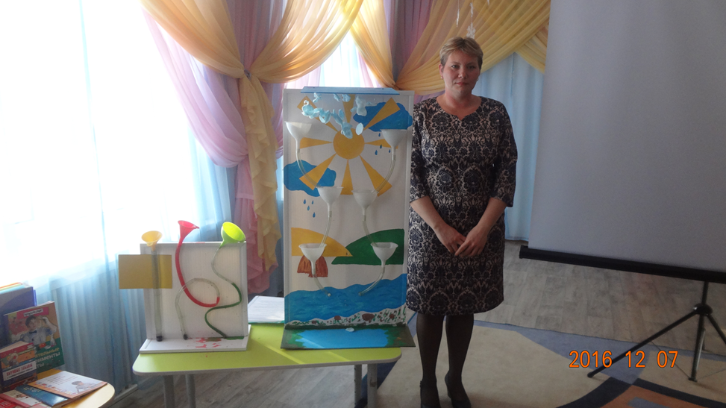

СВОЙСТВА ВОДЫ КРУГОВОРОТ ВОДЫ В ПРИРОДЕ

А сейчас вашему вниманию предлагаю рассмотреть дидактические пособия, где наглядно можно продемонстрировать детям свойства воды и круговорот воды в природе.

Проводится предварительная работа:

Беседа: - о пользе воды

Определяем что вода – это жидкое вещество, она льётся (течёт), не имеет вкуса и запаха.

На стенде расположены три сосуда разного объёма (диаметра) и формы.

1.Наливаем в первый сосуд самую обыкновенную воду из под крана:- она приняла форму сосуда, если мы за сосудом поставим лист цветной бумаги, то увидим что вода прозрачная т. е. вода не имеет цвета

2.В воду добавим краситель (краска гуашь), вода окрасилась в красный цвет. Наливаем во второй сосуд и видим: что вода приняла форму сосуда.

3.Аналогично проделываем опыт и с третьим сосудом только в воду добавим зелёную краску акварель и что мы видим? Вода приобрела зелёный цвет и форму сосуда.

ВЫВОД: Вода не только не имеет вкуса и запаха, но и цвета, и определённой формы, а так же является растворителем таких красок как акварель и гуашь.

Ознакомив детей со свойствами воды, продолжаем знакомить с состояние воды, проводим такие опыты как:

1Превращение льда в воду

2Превращение воды в пар

3Превращение пара в воду

У детей возникает вопрос: А от куда берется вода? А почему она не кончается?

И вот теперь мы с вами плавно переходим ко **второму макету,** с помощью которого можно дать понятие и наглядно показать

круговорот воды в природе:

1 Вода попадает на землю в виде осадков (дождь, град, снег)

2 Впитывается в землю

3 С подземными водами попадает в водоёмы (океан, море, реки, озера и т.д.)

4 Вода под лучами солнца испаряется с поверхности водоёма

5 Испарения образуют облака, облака в тучи, и выпадают осадки.

ПРОЦЕСС ПОВТОРЯЕТСЯ БЕСКОНЕЧНО поэтому этот процесс называют КРУГОВАРОТ ВОДЫ В ПРИРОДЕ.